Спортивный
комплекс «Луми»

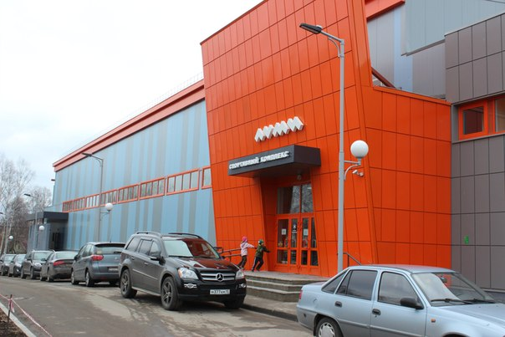

Краткая информация о спортивном комплексе "Луми"
Спортивный комплекс "Луми" находится в Петрозаводске по адресу:
Неглинская набережная, 52.
Директор - Филин Василий Григорьевич.
Приемная - (8142) 77-99-28.
Администратор - 77-99-29.
Спортивный комплекс «Луми» - это, прежде всего, ледовая арена общей площадью 1830 квадратных метров – 61 метр в длину и 30 метров в ширину. Профессиональный стандарт для хоккея. Качество льда – одно из лучших на Северо-западе России, это отмечают все спортсмены, которые приезжают к нам на соревнования. Ежедневно мы проводим минимум 10 заливок льда. В ночное время лед «ремонтируют и подготавливают к следующему дню.
Большое внимание уделяется детскому хоккею и фигурному катанию: проходят матчи среди детских и юношеских команд, первенства и т.д. Приоритетным направлением во время детских каникул является организация и проведение соревнований различного уровня.
Для самых маленьких мальчиков и девочек, кто не смог попасть в спортивную школу, есть группы «Лумики» – занятия по хоккею проводит Заслуженный тренер Республики Карелия Валерий Борисович Барабашин, по фигурному катанию - тренер Мери Гагиковна Тадевосян.
Ежедневно в «Луми» организованы массовые катания, которые проводятся с соблюдением правил безопасности, на каждом катании присутствуют медицинский сотрудник и инструктор. Оказываются услуги по прокату и заточке коньков. На каждое массовое катание приходит от 50 до 122 горожан. В утренние часы массового катания на арене проходят уроки физической культуры для учащихся общеобразовательных близлежащих школ.
Еженедельно проводятся тематические массовые катания: с элементами фигурного катания и массовые катания с клюшкой. Администрация Петрозаводска установила следующие тарифы на массовые катания:
Будни:
Взрослые – 100 рублей – 1час катания (день);
Дети (до 14 лет) – 50 рублей – 1час катания (день);
Вечер: взрослые – 200 рублей
дети – 70 рублей.
Выходные и праздничные дни:
Дети (до 14 лет) – 100 рублей
Взрослые – 220 рублей.

В спортивном комплексе есть тренажёрный зал.
Площадь тренажерного зала в Луми составляет 49,3 кв.метра. В нем установлены силовые тренажеры Маркелова, есть полностью укомплектованный гантельный ряд. Помещение оборудовано вентиляцией, регулирующей циркуляцию воздуха, на полу – мягкое покрытие. В тренажерном зале занимаются в основном юные хоккеисты и фигуристы – воспитанники ДЮСШ № 6. Обязательное условие: детям исполнилось 14 лет. Занятия проходят в сопровождении тренера или родителей.

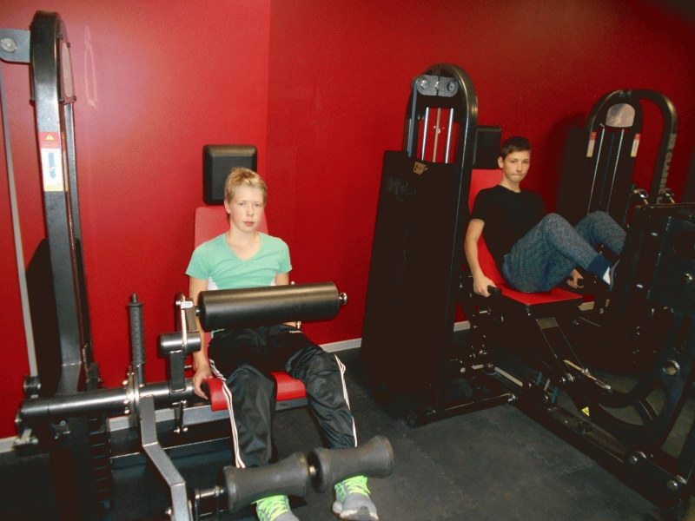

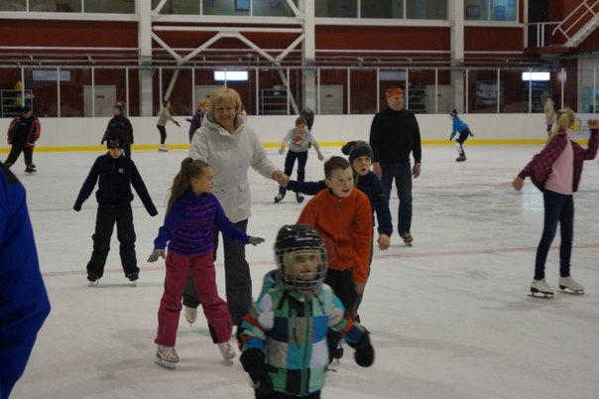

Услуги:

Прокат коньков и условия залога:
Стоимость проката:
50 рублей в час – за 1 пару коньков по 35 размер (включительно);
100 рублей в час - за 1 пару коньков с 36 размера.
Пенсионерам и инвалидам дополнительная скидка на услуги - 10%
В наличии:
фигурные коньки - с 28 по 43 размеры;
хоккейные коньки - с 36 по 46 размеры.
При аренде коньков посетитель оставляет в залог документ (водительское удостоверение, свидетельство о рождении) либо денежные средства в размере 1000 рублей.

Паспорт гражданина РФ в качестве залога за коньки НЕ ПРИНИМАЕТСЯ. В соответствии с действующим российским законодательством изъятие у гражданина паспорта, кроме случаев, предусмотренных законодательством РФ, а также принятие должностными лицами паспортов в залог ЗАПРЕЩАЮТСЯ. Нарушение данных норм влечёт за собой административное наказание (статья 19.17 Кодекса РФ об административных правонарушениях).
Режим работы пункта заточки коньков:
Понедельник - 14.00-17.00
Вторник-пятница - 9.00-13.00 и 15.00-17.00
Суббота - 10.00-14.00
Воскресенье - выходной.
Кроме праздничных дней.
Заточка коньков производится сразу же после приёма.
Стоимость заточки коньков:
Без изменения профиля лезвия коньков по 35 размер (включительно) - 150 рублей.
Без изменения профиля лезвия коньков с 36 размера - 250 рублей.
С изменением профиля лезвия коньков по 35 размер (включительно) - 400 рублей.
С изменением профиля лезвия коньков с 36 размера - 500 рублей.
Пункт заточки коньков находится на первом этаже СК "Луми".

